Anpassungen Kasse für Kundenkarten

Ausgangslage
Im Rahmen der Kundenkarte haben der Galserve und der Kundenserver zwei neue Eigenschaften erhalten:

- Lkundenkarte True/False
- Nkundenkonto numerischer Wert

Mit diesen neuen Eigenschaften sollen folgende Erweiterungen in der Kasse realisiert werden:

- Zusätzliche Infos nach der Kundenidentifikation im heutigen Kundendaten-Bereich der Kasse (siehe Screen Shots)

- Zusätzlich Infos auf dem Kassenbeleg (Fussbereich)

Inhalt Dokument
Dieses Dokument beinhaltet die Beschreibung der neuen Eigenschaften/Methoden von Thomas und die Screen Shots/Belegscanns von mir, mit den gewünschten Erweiterungen.

Zweck dieser Erweiterung

Kundenkarte Ja/Nein? und aktueller Kontostand
Der Buchhändler an der Kasse weiss heute nicht, ob der Kunde eine Kundenkarte hat oder nicht, da eine Kundenidentifikation auch über das scannen eines Abholfachbelegs oder über den Kundenserver erfolgen kann. Mit der Information über den aktuellen Kontostand des Kundenkartenkontos kann er dem Kunden auch sofort Auskunft geben, ohne dass er die Information in Galileo abfragen muss.

Stand Kundenkartenkonto auf den Kassenbeleg
Kunden mit Kundenkarte möchten nach einem Einkauf den neuen Kontostand auf dem Kassenbeleg dokumentiert haben.
Doku zu den Methoden/Eigenschaften von Thomas

LKundkarte
Gibt True oder False zurück und sagt, ob der Kunde eine Karte hat

NKundkonto
Gibt als numerischen Wert den Stand des Kunden-Kontos zurück

Beide Eigenschaften werden in folgenden Methoden aktualisiert, also mit Werten gefüllt:

a) Kundenserver getkundennr

b) Galserve
- do_verkauf
- do_wgverkauf
- do_storno
- do_wgstorno
- do_getkunde

Zu Beginn jedes Methodenaufrufs werden die Eigenschaften auf False, bzw. 0 gesetzt und dann gegebenenfalls aktualisiert, sofern der Kunde eine Kunden-Karte hat.

Die Verkaufs- und Storno-Methoden liefern den jeweils durch die Transaktion geänderten Konto-Stand, d.h. um am Ende eines Kassier-Vorgangs, der aus mehreren do_verkauf-Aufrufen bestehen kann, den aktuellen Konto-Stand zu erhalten, muss dieser aus dem letzten Aufruf einer dieser Methoden stammen.
Aktuelles Beispiel Kundenidentifikation

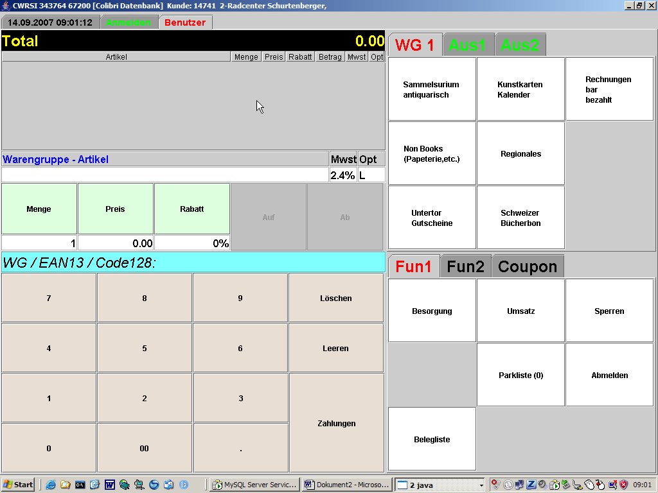

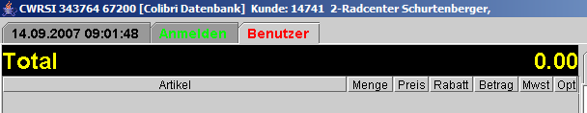

Gewünschte Erweiterung
Mit dem erweiterten Galserve/Kassenserver sollen folgende Information nach dem scannen der Kundenkarte oder dem scannen des Abholfachbelegs oder der Identifikation des Kunden mit dem Kassenserver zusätzlich angezeigt werden:

Fall A: Kunden hat Kundenkarte (Lkundenkarte = True)
Kunde: Kundennummer Name, Kundenkarte K-Stand: Wert

Fall B: Kunde hat noch keine Kundenkarte (Lkundenkarte = False)
Kunde: Kundennummer Name, KEINE KUNDENKARTE

Beispiele

Kunde: 4711 Mérioz, Kundenkarte K-Stand: 1024.50

Kunde: 345674 Müller, KEINE KUNDENKARTE

Trace Galserve bisher

Kundendaten anzeigen
14.09.07 09:03:29 do_getkunde aufgerufen
14.09.07 09:03:29 Kunden-Nummer: 14741
14.09.07 09:03:29 Kunde gefunden: 2-Radcenter Schurtenberger
Hier hat gibt es die zwei neuen Eigenschaftgen: Lkundenkarte und Nkundenkarte, die in der Kasse entsprechend angezeigt werden sollten.

Artikel gescannt und Warengruppenverkauf
14.09.07 09:04:01 Neue Suche: 9783033006263
14.09.07 09:04:01 Errechnete Nummer 9783033006263
14.09.07 09:04:01 Angegebene BibWin-Ini ist in C:\Documents and Settings\All Users\Application Data\bibwin\bibwin.ini
14.09.07 09:04:01 Im Lagerstamm gefunden
14.09.07 09:04:01 WG aus Lagerstamm: 014
14.09.07 09:04:01 Preis aus Lagerstamm: 39.00

14.09.07 09:04:03 Neue Suche: 9783000189012
14.09.07 09:04:03 Errechnete Nummer 9783000189012
14.09.07 09:04:03 Angegebene BibWin-Ini ist in C:\Documents and Settings\All Users\Application Data\bibwin\bibwin.ini
14.09.07 09:04:03 Im Lagerstamm gefunden
14.09.07 09:04:03 WG aus Lagerstamm: 010
14.09.07 09:04:03 Preis aus Lagerstamm: 22.90

Verbuchungen
14.09.07 09:04:16 Do_WGVerkauf aufgerufen
14.09.07 09:04:16 Warengruppe: 46
14.09.07 09:04:16 WG-Bezeichnung: Non Books (Papeterie,etc.)
14.09.07 09:04:16 Preis: 44.00
14.09.07 09:04:16 MwSt.: 2
14.09.07 09:04:16 Rabatt: 0.00
14.09.07 09:04:16 Menge: 1
14.09.07 09:04:16 Kunden-Nr.: 14741
14.09.07 09:04:16 Koupon-Nr.: 11189753253223
14.09.07 09:04:16 WG-Transaktion geschrieben
14.09.07 09:04:16 Umsatz für Kunde 2-Radcenter Schurtenberger, K-Nr. 14741: 44.00 zugebucht

14.09.07 09:04:16 Do_Verkauf aufgerufen
14.09.07 09:04:16 Übergebene Nummer: 9783000189012
14.09.07 09:04:16 Errechnete Nummer: 9783000189012
14.09.07 09:04:16 Verkaufte Menge: 1
14.09.07 09:04:16 Verkaufs-Preis: 22.90
14.09.07 09:04:16 Rabatt: 0.00
14.09.07 09:04:16 MwSt.:1
14.09.07 09:04:16 Warengruppe:010
14.09.07 09:04:16 Kunden-Nr.: 14741
14.09.07 09:04:16 Koupon-Nr.: 11189753253223
14.09.07 09:04:16 Lagerbuchung soll erfolgen
14.09.07 09:04:16 Nummer in Lager gefunden und gebucht
14.09.07 09:04:16 GalTrans-Transaktion geschrieben
14.09.07 09:04:16 Umsatz für Kunde 2-Radcenter Schurtenberger, K-Nr. 14741: 22.90 zugebucht

Letzte Verbuchung dieses Kassenbons
14.09.07 09:04:16 Do_Verkauf aufgerufen
14.09.07 09:04:16 Übergebene Nummer: 9783033006263
14.09.07 09:04:16 Errechnete Nummer: 9783033006263
14.09.07 09:04:16 Verkaufte Menge: 1
14.09.07 09:04:16 Verkaufs-Preis: 39.00
14.09.07 09:04:16 Rabatt: 0.00
14.09.07 09:04:16 MwSt.:1
14.09.07 09:04:16 Warengruppe:014
14.09.07 09:04:16 Kunden-Nr.: 14741
14.09.07 09:04:16 Koupon-Nr.: 11189753253223
14.09.07 09:04:16 Lagerbuchung soll erfolgen
14.09.07 09:04:16 Nummer in Lager gefunden und gebucht
14.09.07 09:04:16 GalTrans-Transaktion geschrieben
14.09.07 09:04:16 Umsatz für Kunde 2-Radcenter Schurtenberger, K-Nr. 14741: 39.00 zugebucht
Hier kommt neu dann die Info über den aktuellen Kontostand (Nkundenkonto), der dann auf den Kassenbeleg gedruckt werden soll.

Diese Info kommt bei jedem Do_Verkauf, ist aber für den Teil Kundenkarte nur beim letzten relevant.

Versionen

Folgende Versionen unterstützen die neuen Eigenschaften:

Galserve ab Version: 1.3.8

Kundenserver ab Version Datum: 13.09.2007

ColibriTS ab Version: 1.3.0-14x

Kassenbeleg

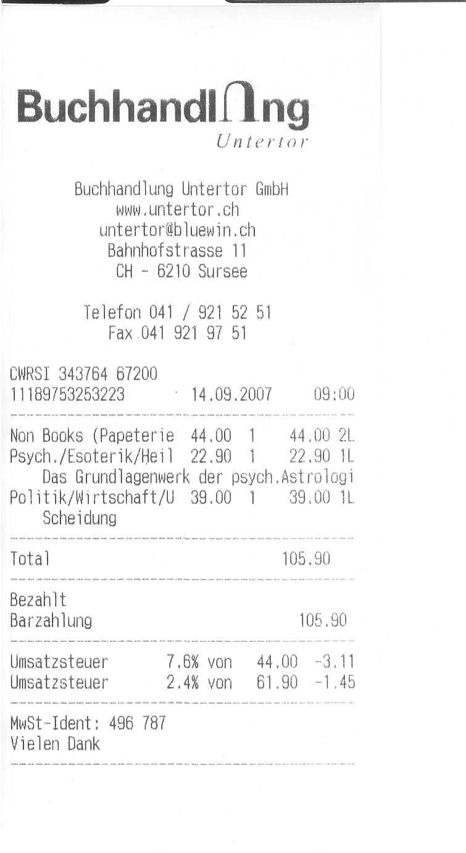

Diese Informationen sollen neu am Ende des Kassenbelegs angezeigt werden, falls die Option Kundenkartendaten anzeigen gewählt ist ➔ diese Option noch in der Belegeinstellung einbauen.

Kundennummer: 4711
Kontostand Kundenkarte: xxxxxxxx

Option Kundenkartendaten

Ich schlage vor, diese Option hier im Belegfuss einzubauen:

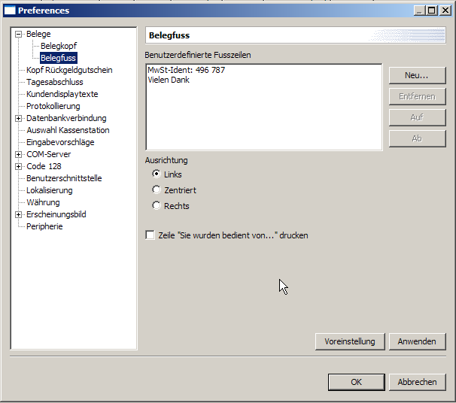

Kannst Du es so machen, dass man:

- Option Kundenkartendaten anzeigen anwählen kann und
- den Text für die Zeile: Kundennummer
- den Text für die Zeile: Kontostand Kundenkarte

frei definieren kann?

